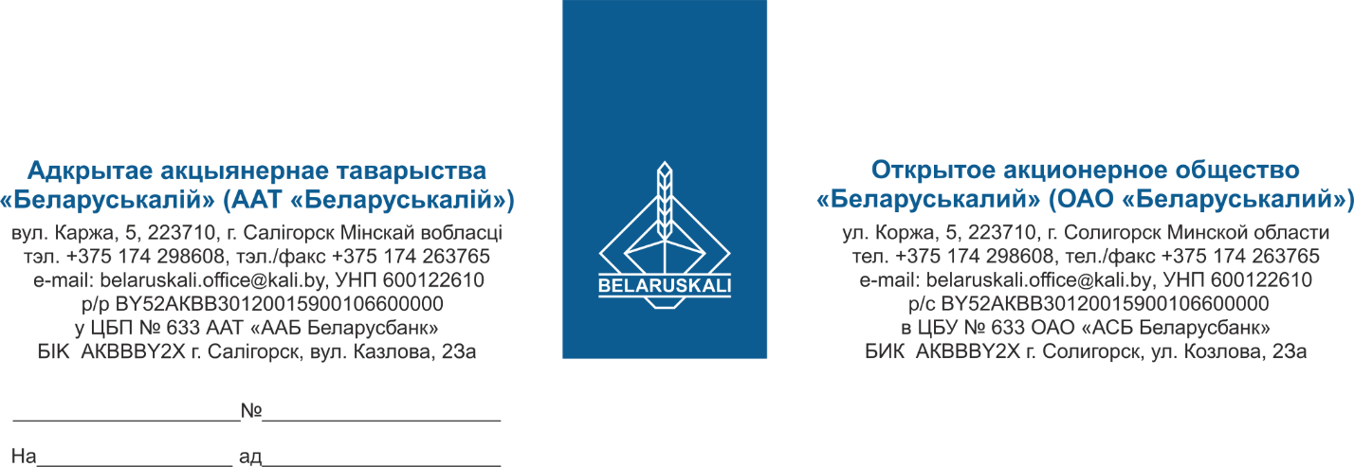

Потенциальным участникам

процедуры изучения конъюнктуры рынка

по закупке воды деионизированной

ОАО «Беларуськалий» приглашает Вас принять участие в процедуре закупки:

|  |  |  |  |
| --- | --- | --- | --- |
| № лота | Наименование товара | Количество,  л | Область применения |
| 1 | Вода деионизированная | 100 | В системе охлаждения преобразователей частоты скиповых подъемных машин |

Для участия в процедуре Вам необходимо представить не позднее 14.08.2025 года на е-mail: mto@kali.by:

1. Коммерческое предложение, подписанное руководителем и содержащее:

- наименование товара, количество;

- цену за 1л без учета НДС с указанием ставки НДС, сформированную с учетом максимальной скидки, действующей на Вашем предприятии;

- условия поставки (предпочтительно на склад Покупателя – Гомельская область, Петриковское РУ, склад №48);

- срок поставки (количество дней с даты подписания договора обеими Сторонами);

- условия оплаты (приоритетно по факту поставки на склад Покупателя в течение 45 календарных дней);

- производителя товара;

- технические характеристики товара;

- гарантийный срок на товар;

- срок действия коммерческого предложения;

- экономические расчёты уровня отпускных цен (тарифов) / уровень плановой рентабельности (наценки/надбавки) на предлагаемый товар.

Для юридических лиц-резидентов Республики Беларусь копию свидетельства о государственной регистрации.

Для юридических лиц-нерезидентов Республики Беларусь копию выписки из торгового реестра страны происхождения или иное равнозначное доказательство юридического статуса в соответствии с законодательством страны происхождения (на русском языке).

И.о. заместителя начальника управления МТО Д.А.Дубин

Щука 8 0174 298982